Информационный бюллетень администрации муниципального образования «Новоспасский район» Ульяновской области

«НОВОСПАССКИЙ ВЕСТНИК»

Периодическое печатное издание, предназначенное для опубликования муниципальных правовых актов, обсуждения проектов муниципальных правовых актов по вопросам местного значения, доведения до сведения жителей района, поселения официальной информации о социально-экономическом и культурном развитии муниципального образования «Новоспасский район» Ульяновской области, муниципального образования «Новоспасское городское поселение» Новоспасского района Ульяновской области о развитии его общественной инфраструктуры и иной официальной информации

Издается с 2021 г. Бесплатно

№ 32 (227) от «7» мая 2024 г.
___________________________________________________________________


АДМИНИСТРАЦИЯ МУНИЦИПАЛЬНОГО ОБРАЗОВАНИЯ

«НОВОСПАССКИЙ РАЙОН»
УЛЬЯНОВСКОЙ ОБЛАСТИ

ПОСТАНОВЛЕНИЕ

 | 3 мая 2024 г. | р.п. Новоспасское |  |  | № 447
 |  |  |  | Экз. | № ___
О внесении изменений в постановление администрации муниципального образования «Новоспасский район» Ульяновской области № 1105 от 15.11.2023

В соответствии с ФЗ № 131-ФЗ от 06.10.2003 год "Об общих принципах организации местного самоуправления в Российской Федерации" и на основании Устава района, администрация постановляет:
1. Внести изменения в Порядок выдачи разрешения на выполнение полётов беспилотных воздушных судов над населёнными пунктами на территории муниципального образования «Новоспасский район» Ульяновской области, утвержденное постановлением администрации муниципального образования «Новоспасский район» Ульяновской области № 1105 от 15.11.2023:
1.1. Исключить подпункт 5 пункта 2.
2. Настоящее постановление вступает в силу на следующий день после дня его обнародования путём опубликования в информационном бюллетене администрации муниципального образования «Новоспасский район» Ульяновской области – «Новоспасский вестник».

Глава администрации района С.А. Матвеев
________________________________________________________________________________

ЗАКЛЮЧЕНИЕ
о результатах общественных обсуждений (публичных слушаний)
"7"мая 2024 г.
(дата оформления заключения)

Наименование проекта, вынесенного на общественные обсуждения (публичные слушания): Проект Приказа Министерства имущественных отношений и архитектуры Ульяновской области «О внесении изменения в Генеральный план муниципального образования «Новоспасское городское поселение» Новоспасского района Ульяновской области» и Проект Приказа Министерства имущественных отношений и архитектуры Ульяновской области «О внесении изменения в Правила землепользования и застройки муниципального образования «Новоспасское городское поселение» Новоспасского района Ульяновской области___________________________________________________________
В публичных слушаниях приняли участие _____9_____ участников.
(количество)
Заключение о результатах публичных слушаний подготовлено на основании протоколов общественных обсуждений (публичных слушаний) №1/1-1/4 от "2" мая 2024 г. и №1/5 – 1/8 от3 мая 2024 г._____________________________________________________________________________
(дата оформления протокола)
В ходе проведения общественных обсуждений (публичных слушаний) участниками общественных обсуждений (публичных слушаний) были внесены следующие замечания и предложения: замечания и предложения не поступали______________________________
(содержание внесенных замечаний и предложения)
В ходе проведения общественных обсуждений (публичных слушаний) иными участниками были внесены следующие замечания и предложения: О переводе земельного участка из категории земель - земли сельскохозяйственного назначения в категорию земель – земли промышленности и внесения изменений в Генеральный план, в части нанесения границ участков недропользования.______________________________________________
(содержание внесенных замечаний и предложений)

N п/п | Содержание предложения/замечания | Аргументированные выводы о целесообразности (нецелесообразности) учета внесенных участниками предложений и замечаний
1 | Перевод земельного участка с кадастровым номером 73:11:041301:729  из категории земель - земли сельскохозяйственного назначения в категорию земель - земли промышленности…, с внесением изменений в генеральный план МО «Новоспасское городское поселение», в части нанесения границ участков недропользования.  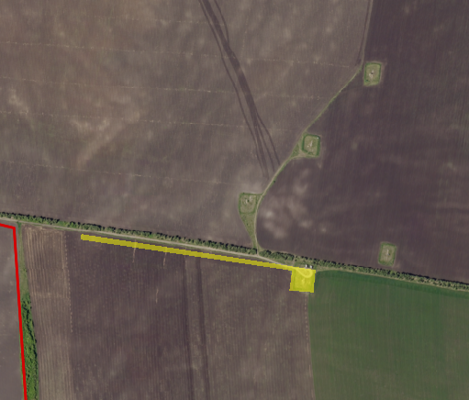 | Перевод земельного участка, принадлежащего на праве собственности ООО «Ульяновскнефтегаз», из категории земель - земли сельскохозяйственного назначения в категорию земель - земли промышленности, необходим с целью развития Ульяновской области в осуществлении разведки и добыче углеводородного сырья в пределах Ружевского нефтяного месторождении, расположенного на территории Новоспасского городского поселения Новоспасского района Ульяновской области, в соответствии и на основании лицензии, выданной Федеральным агентством по недропользованию министерства природных ресурсов Российской Федерации (серия УЛН номер 09133 вид лицензии НЭ).

Рекомендации организатора публичных слушаний:

Данное заключение направить в Министерство имущественных отношений и архитектуры Ульяновской области для принятия решения об утверждении проекта внесения изменений в Генеральный план муниципального образования «Новоспасское городское поселение» Новоспасского района Ульяновской области и проекта внесения изменений в Правила землепользования и застройки муниципального образования «Новоспасское городское поселение» Новоспасского района Ульяновской области_____________________________
(направление проекта на дальнейшее согласование и утверждение либо на направление проекта на доработку)

Председатель В.В. Разоренов

Секретарь Г.И. Баско
________________________________________________________________________________
Учредитель: Администрация муниципального образования «Новоспасский район» Ульяновской области
Главный редактор печатного издания «Новоспасский вестник» Вахтеев С.М.
Адрес редакции: 433870, Ульяновская область, р.п. Новоспасское, ул. Мира, д. № 25.
https://admnov.gosuslugi.ru
Тираж 10 шт.

